|  |  |  |  |  |
| --- | --- | --- | --- | --- |
|  | 机器学习模块 | 用户交互模块 | 数据库模块 | 管理员交互模块 |
| 选择管理功能 |  |  |  | √ |
| 增加个人信息 |  |  | √ | √ |
| 删除个人信息 |  |  | √ | √ |
| 查询个人信息 |  |  | √ | √ |
| 更改个人信息 |  |  | √ | √ |
| 修改用户权限 |  |  | √ | √ |

数据库设计

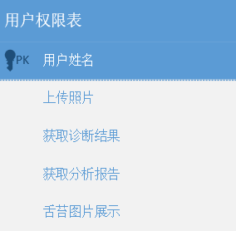

|  |  |  |  |
| --- | --- | --- | --- |
| 字段 | 类型 | 说明 | 属性 |
| 用户姓名 | Varchar(20) | 用于唯一标识用户 | PK NOT NULL IDENTITY |
| 上传图片 | bool | 标注用户是否拥有上传图片的权限 | NOT NULL |
| 获取诊断结果 | bool | 标注用户是否拥有获取诊断结果的权限 | NOT NULL |
| 获取分析报告 | bool | 标注用户是否拥有获取分析报告的权限 | NOT NULL |
| 舌苔图片展示 | bool | 标注用户是否拥有舌苔图片展示的权限 | NOT NULL |

模块包图及类说明

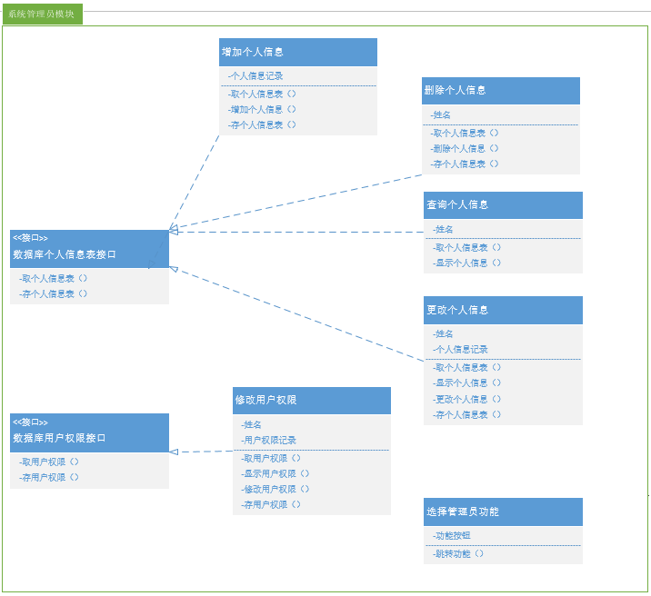

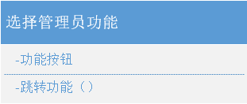

类名：选择管理员功能

说明：系统管理员选择要操作的管理员功能，分别为：进行增加个人信息操作；进行删除个人信息操作；进行更改个人信息操作；进行查询个人信息操作；进行修改用户权限操作

属性说明。

1. 功能按钮：系统管理员在管理员操作页面能够选择点击按钮，五个按钮分别代表上述五个功能。

方法说明：

1. 跳转功能：系统管理员在管理员操作页面点击按钮，用户界面将根据按钮返回值选择跳转进入相应的管理员功能操作界面。

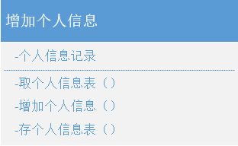

类名：增加个人信息

说明：选择进行增加个人信息操作后，管理员操作界面出现个人信息表记录的各个字段，系统管理员将个人信息表记录输入文本框内，点击增加按钮，将新增的记录存入数据库的个人信息表中。

属性说明：

1. 个人信息记录：用于增加并存入数据库的个人信息。

方法说明：

1. 取个人信息表：通过数据库个人信息表接口从数据库中取出个人信息表。
2. 增加个人信息：将增加的个人信息记录添加到取出的个人信息表中。
3. 存个人信息表：通过数据库个人信息表接口将个人信息表存入数据库中。

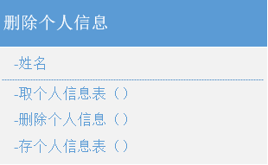

类名：删除个人信息

说明：选择进行删除个人信息操作后，管理员操作界面出现个人信息表记录的姓名字段，系统管理员将要删除的个人信息表记录的姓名输入文本框内，点击删除按钮，将将该姓名的个人信息记录从数据库的个人信息表中删除。

属性说明：

1. 姓名：用于搜索要删除的个人信息记录。

方法说明：

1. 取个人信息表：通过数据库个人信息表接口从数据库中取出个人信息表。
2. 删除个人信息：将要删除的用户的个人信息从个人信息表中删除。
3. 存个人信息表：通过数据库个人信息表接口将个人信息表存入数据库中。

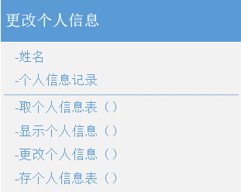

类名：更改个人信息

说明：选择进行更改个人信息操作后，管理员操作界面出现个人信息表记录的姓名字段，系统管理员将要修改的个人信息表记录的姓名输入文本框内，点击显示按钮，将用户的个人信息内容输出显示在管理员页面上。管理员对用户的个人信息记录进行修改，将修改后的个人信息表存入数据库中。

属性说明：

1. 姓名：用于搜索要更改的个人信息记录。
2. 个人信息记录：用于在原有个人信息记录基础上进行更改。

方法说明：

1. 取个人信息表：通过数据库个人信息表接口从数据库中取出个人信息表。
2. 显示个人信息表：将要更改用户的个人信息内容显示在用户界面上。
3. 更改个人信息：将要更改的个人信息内容在个人信息表中进行更改。
4. 存个人信息表：通过数据库个人信息表接口将个人信息表存入数据库中。

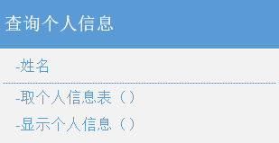

类名：查询个人信息

说明：选择进行查询个人信息操作后，管理员操作界面出现个人信息表记录的姓名字段，系统管理员将要查询的个人信息表记录的姓名输入文本框内，点击查询按钮，将有关内容输出显示在管理员页面上。

属性说明：

1. 姓名：用于搜索要查询的个人信息记录。

方法说明：

1. 取个人信息表：通过数据库个人信息表接口从数据库中取出个人信息表。
2. 显示个人信息表：将要查询用户的个人信息内容显示在用户界面上。

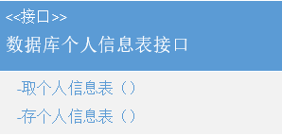

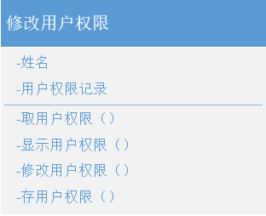

类名：修改用户权限

说明：选择进行修改用户权限操作后，管理员操作界面出现用户权限表记录的姓名字段，系统管理员将要修改的用户权限表记录的姓名输入文本框内，点击显示按钮，将用户的相关权限输出显示在管理员页面上。管理员根据需要将用户的权限进行添加或删除，将修改后的用户权限表存入数据库中。

属性说明：

1. 姓名：用于搜索要修改的用户权限记录。
2. 用户权限记录：用于在原有用户权限记录基础上进行更改。

方法说明：

1. 取用户权限：通过数据库用户权限接口从数据库中取出用户权限表。
2. 显示用户权限：将要修改用户的权限内容显示在用户界面上。
3. 修改用户权限：将要修改的用户权限在用户权限表中进行修改。
4. 存用户权限：通过数据库用户权限接口将用户权限表存入数据库中。

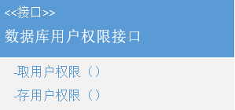

修改个人信息顺序图

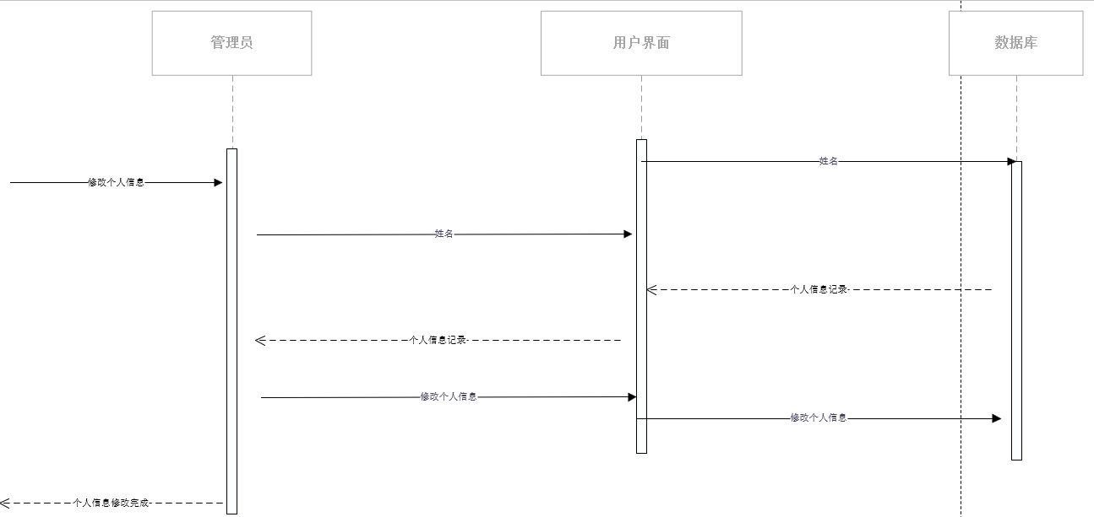

修改权限顺序图

